Nota de Prensa N°083-2010

INFORME MENSUAL DE IMPORTACIONES
ABRIL 2010

En abril, el valor de las importaciones CIF ascendió a US$ 2 292 millones, registrando un crecimiento de 31,8% respecto de similar mes del año anterior. En este mes destacó el crecimiento de 44,2% en las importaciones de materias primas y productos intermedios, seguido por las de bienes de consumo que crecieron 37,3%, y bienes de capital y materiales de construcción que crecieron 12,4%.

En el periodo enero-abril las importaciones aumentaron 29,3% debido al repunte de sus rubros materias primas y productos intermedios (49,1%), bienes de consumo (25,4%) y bienes de capital y materiales de construcción (8,4%).

IMPORTACIONES

En abril, las importaciones CIF ascendieron a US$ 2 292 millones, monto que representó un crecimiento de 31,8% respecto de similar mes del año anterior. Respecto a los principales rubros de importación, todos mostraron resultados positivos: las materias primas y productos intermedios (44,2%), bienes de consumo (37,3%) y bienes de capital y materiales de construcción (12,4%).

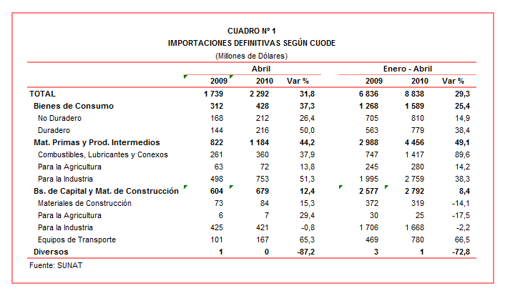

Entre enero y abril las importaciones sumaron US$ 8 838 millones, cifra superior en 29,3% respecto del mismo período del año anterior. Según estructura, todos los rubros registraron incremento: materias primas y productos intermedios (49,1%), bienes de consumo (25,4%) y bienes de capital y materiales de construcción aumentaron (8,4%).

BIENES DE CONSUMO

En abril, la importación de bienes de consumo ascendió a US$ 428 millones, registrando un crecimiento de 37,3% respecto del mismo mes del año anterior. A nivel desagregado, se observó un mayor crecimiento de los bienes de consumo duradero (50,0%) respecto de los bienes no duraderos (26,4%).

Por su parte, entre enero y abril la importación de bienes de consumo totalizó US$ 1 589 millones, monto que representó un aumento de 25,4% respecto de similar período del 2009, explicado por el repunte en las compras tanto de bienes de consumo duradero (38,4%) como de bienes de consumo no duradero (14,9%).

Bienes de Consumo No Duradero

Las importaciones de bienes de consumo no duradero ascendieron en abril a US$ 212 millones, registrando un crecimiento de 26,4% en comparación con similar mes del año 2009, al incrementarse las compras de tabaco (104,3%), alimentos (43,8%), bebidas (26,6%), productos farmacéuticos y de tocador (20,5%), vestuarios y otras confecciones (15,0%) y otros bienes no duraderos (12,8%).

Las importaciones de alimentos representaron el 37% de las importaciones de bienes de consumo no duradero. A nivel desagregado, destacó la importación de los demás pescados congelados que crecieron 681,8%, seguido del azúcar (171,0%), lentejas (68,0%) y leche maternizada (38,3%), entre otros.

Respecto a las importaciones de productos farmacéuticos y tocador, el resultado alcanzado en abril estuvo influenciado por las mayores compras de las demás preparaciones de belleza, maquillaje y cuidado de la piel (93,5%), perfumes y agua de tocador (78,9%), champús (51,5%) y dentífricos (35,7%), entre otros.

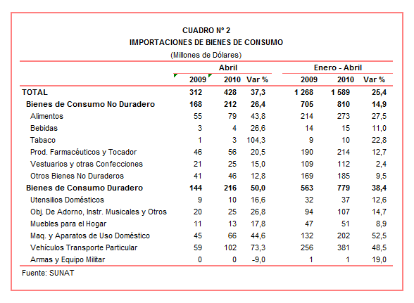

Bienes de Consumo Duradero

Las importaciones de bienes de consumo duradero ascendieron a US$ 216 millones en abril, registrando un crecimiento de 50,0% respecto de similar mes del 2009. A nivel desagregado, se observó un aumento en las importaciones de vehículos de transporte particular (73,3%), máquinas y aparatos de uso doméstico (44,6%), objetos de adorno, instrumentos musicales y otros (26,8%), muebles para el hogar (17,8%) y utensilios domésticos (16,6%).

Los vehículos de transporte particular mantuvieron el crecimiento observado desde inicios de este año y vienen recuperando los niveles importados anteriores a la crisis financiera. En abril se incrementaron las compras de Toyota del Perú (202,6%), Automotores Gildemeister Perú (193,5%), Kía Import Perú (151,5%) y Nissan Maquinarias (111,4%), entre otras. Según país de origen, el 40% de las importaciones de vehículos de transporte particular provino de Japón, seguido de Corea del Sur (23% del total) y China (10% del total), entre los principales.

Respecto a las importaciones de máquinas y aparatos de uso doméstico, su comportamiento se explicó por las mayores compras de cocinas (93,8%), los demás aparatos de grabación o reproducción de imagen y sonido (52,0%) y los demás aparatos receptores de televisión en colores (51,3%). De otro lado, China (38% del total) y México (23% del total) fueron los más importantes proveedores de estos bienes al mercado nacional.

MATERIAS PRIMAS Y PRODUCTOS INTERMEDIOS

Las compras de materias primas y productos intermedios ascendieron a US$ 1 184 millones en abril, monto que representó un crecimiento de 44,2% en comparación con similar mes del año 2009. Este resultado positivo es atribuible a un repunte en las compras de materias primas y productos intermedios para la industria (51,3%), combustibles, lubricantes y productos conexos (37,9%) y materias primas y productos intermedios para la agricultura (13,8%).

En términos acumulados, entre enero y abril las importaciones de materias primas y productos intermedios sumaron US$ 4 456 millones, registrando un aumento de 49,1% respecto de similar período del 2009.

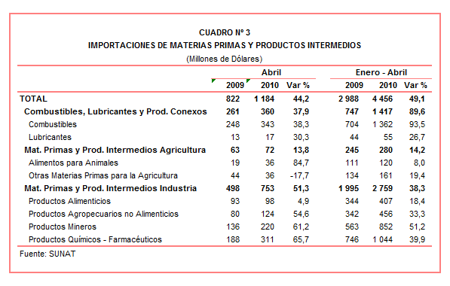

Combustibles, Lubricantes y Productos Conexos

En abril, la importación de combustibles, lubricantes y productos conexos ascendió a US$ 360 millones, lo que representó un crecimiento de 37,9% respecto de similar mes del año anterior. Cabe resaltar que el precio del petróleo registró un crecimiento de 69,9% respecto de abril del 2009.

De otro lado, según principales países de origen, el 36% de las importaciones de combustibles fue originaria de Estados Unidos (28% del total), seguido de Nigeria (23% del total) y Ecuador (20% del total), entre otros.

Materias Primas y Productos Intermedios para la Agricultura

La importación de materias primas y productos intermedios para la agricultura ascendió a US$ 72 millones en abril, registrando un crecimiento de 13,8% respecto de similar mes del año pasado. Sus dos componentes observaron resultados mixtos: por un lado, aumentaron las importaciones de alimentos para animales (84,7%), mientras que las de otras materias primas para la agricultura disminuyeron 17,7%.

Según productos, en abril destacó el incremento en las importaciones de los fosfatos de calcio naturales (183,3%), tortas y demás residuos sólidos de la extracción del aceite de soya (85,4%) y los demás herbicidas (41,2%), entre otros.

Materias Primas y Productos Intermedios para la Industria

Las importaciones de materias primas y productos intermedios orientadas a la industria ascendieron a US$ 753 millones en abril, monto superior en 51,3% respecto de similar mes del año 2009. A excepción de los productos alimenticios (que crecieron sólo 4,9%) el resto de componentes registraron gran dinamismo: productos químicos-farmacéuticos (65,7%), productos mineros (61,2%) y productos agropecuarios no alimenticios (54,6%).

En abril, destacó la importación de productos químico–farmacéuticos debido principalmente a una mayor demanda de los demás productos químicos y preparaciones de la industria química (556,7%), las demás vacunas para medicina humana (194,2%), los demás politereftalato de etileno (96,7%) y polipropileno en formas primarias (90,8%), entre otros.

El resultado positivo que registraron las importaciones de productos mineros fue explicado por las mayores compras de los demás cables, trenzas y similares de aluminio (990,0%), productos de hierro o acero enrollados (533,3%) y productos laminados planos de hierro acero (86,3%), entre otros.

Por el lado de productos agropecuarios no alimenticios, el resultado fue el reflejo de una mayor importación de insumos por parte de la industria del papel y cartón, además de la industria ligada a las confecciones. Sin embargo, a nivel de productos, destacó el dinamismo en las compras de caucho natural (290,9%), seguido del algodón (132,4%) y los demás papeles de seguridad (40,6%).

Las importaciones de insumos alimenticios registraron un crecimiento neto de 4,9% aunque al interior se observaron resultados mixtos: por un lado, aumentaron las importaciones de habas de soja (250,0%), maíz amarillo duro (23,2%), cebada (14,6%), mientras que de otro lado disminuyeron las importaciones de trigo duro (-71,4%), los demás trigos (-6,5%), aceite de soya en bruto (-1,2%), entre otros..

BIENES DE CAPITAL Y MATERIALES DE CONSTRUCCION

En abril, la importación de bienes de capital y materiales de construcción ascendió a US$ 679 millones, cifra que representó un crecimiento de 12,4% respecto de similar mes del año anterior.

Según componentes, destacó el crecimiento de los equipos de transporte (65,3%), seguido de los bienes de capital para la agricultura (29,4%) y materiales de construcción (15,3%). Por su parte, las compras de bienes de capital para la industria disminuyeron 0,8%.

Con este resultado, las importaciones de este rubro entre enero y abril sumaron US$ 2 792 millones, registrando un crecimiento de 8,4% respecto de similar período del 2009.

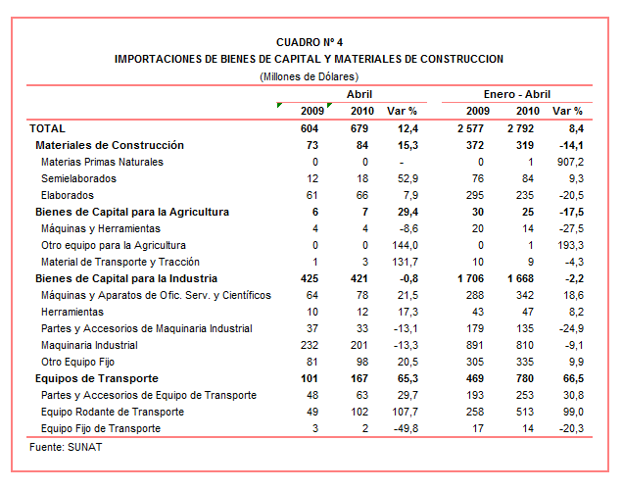

Materiales de Construcción

Las importaciones de materiales de construcción sumaron US$ 84 millones en abril, lo que representó un crecimiento de 15,3% respecto de similar mes del año anterior. Según productos, sobresalieron los incrementos de las importaciones de los demás tubos y perfiles huecos de hierro o acero (475,0%), las demás construcciones y sus partes de hierro o acero (139,5%), barra de hierro o acero sin alear (112,1%), demás tubos de perforación de hierro o acero (96,2%), entre otros.

Bienes de Capital para la Agricultura

Las importaciones de bienes de capital para la agricultura ascendieron a US$ 7 millones en abril, registrando un crecimiento de 29,4% respecto de similar mes del 2009. Este resultado se explicó por las mayores compras de material de transporte y tracción (131,7%), no obstante el retroceso de las compras de máquinas y herramientas (-8,6%).

Bienes de Capital para la Industria

Las importaciones de bienes de capital para la industria sumaron US$ 421 millones en abril, monto inferior en 0,8% si se le compara con similar mes de año anterior debido a las menores compras de maquinaria industrial (-13,3%) y partes y accesorios de maquinaria industrial (-13,1%). Sin embargo, se registró un incremento en las compras de máquinas y aparatos de oficina, servicios y científicos (21,5%), otro equipo fijo (20,5%) y herramientas (17,3%).

Según productos, destacó el dinamismo de las importaciones de teléfonos móviles celulares (101,3%) y la caída de las importaciones de cargadoras y palas cargadoras de carga frontal (-52,9%).

Equipos de Transporte

En abril, las importaciones de equipos de transporte ascendieron a US$ 167 millones registrando un crecimiento de 65,3% respecto de similar mes de 2009, atribuible a las compras de equipos rodantes de transporte (107,7%) y partes y accesorios de equipo de transporte (29,7%). Según componentes, destacaron las importaciones de tractores de carretera para semirremolques (346,2%), vehículos diesel para el transporte de mercancías con carga superior a 20 toneladas (85,9%) y radiales de los utilizados en automóviles de autobuses o camiones (84,9%).

ORIGEN DE LAS IMPORTACIONES

En términos acumulados, entre enero y abril, Estados Unidos se mantuvo como el principal proveedor de bienes al registrar una participación del 20% sobre el total importado, seguido por China (16% del total), Brasil (7% del total), Ecuador (5% del total) y Japón (5% del total), entre otros.

Las importaciones originarias de Estados Unidos sumaron US$ 1 774 millones, registrando un crecimiento de 36,6% respecto del período enero-abril del 2009, al incrementarse las compras de aceites de petróleo, maíz amarillo duro, diesel 2, aceite de soya en bruto y volquetes automotores para ser utilizados fuera de la red de carreteras, entre otros.

En el caso de las importaciones originarias de China, éstas totalizaron US$ 1 451 millones en el acumulado enero-abril registrando un crecimiento de 42,0% respecto de similar período del año anterior. De China se adquiere computadoras, celulares, demás remolcadores y barcos empujadores y vehículos automotores para el transporte de personas, entre otros.

Por su parte, las importaciones originarias de Brasil ascendieron a US$ 593 millones registrando un crecimiento de 11,0% respecto al período enero-abril del 2009. El repunte se explicó por las mayores compras de aceites crudos de petróleo, productos intermedios de hierro o acero, vehículos diesel para el transporte de mercancías y teléfonos móviles celulares, entre otros.

Gráfico N° 2
Importaciones CIF por País de Origen

(Estructura %)

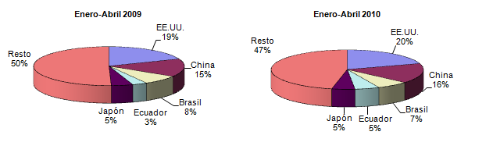A nivel de bloques comerciales, las economías que conforman el APEC constituyeron los principales mercados de origen de las importaciones peruanas con US$ 5 108 millones en el periodo enero-abril, registrando un crecimiento de 36,0% y una participación del 58% del total de las importaciones del período. Estados Unidos (35% del total) y China (28% del total) fueron los principales países de origen de las importaciones peruanas desde APEC. De otro lado, cabe mencionar que el 43% de las importaciones de dicho bloque comercial correspondió a materias primas y productos intermedios.

El MERCOSUR fue el segundo mercado de origen de las importaciones peruanas al tener una participación de 11% del total durante enero y abril, alcanzando un valor importado de US$ 944 millones, resultado que significó un crecimiento de 0,7% respecto de similar período del año anterior. Asimismo, las importaciones de Brasil crecieron 11,0% mientras que las del resto de países que conforman este bloque disminuyeron: Paraguay (-20,3%), Argentina (-12,6%) y Uruguay (-2,9%).

Las importaciones originarias de la Unión Europea (UE) representaron el 11% del total importado por nuestro país en el período enero-abril, alcanzando un valor de US$ 929 millones, resultado que significó un crecimiento de 1,4% respecto de similar período del año anterior. Los países con mayor participación fueron Alemania (27% del total), Italia (13% del total) y España (12% del total); sin embargo, los resultados en términos de variaciones fueron negativos para estos, con tasas de caída de 6,8%, 25,3% y 6,2%, respectivamente.

Las importaciones provenientes del resto de países no agrupados en bloque aumentaron 39,2% en el periodo enero-abril, alcanzando un monto de US$ 932 millones y una participación del 10%. Cabe indicar que el 60% de estas importaciones correspondió a combustibles. Según países, las importaciones originarias de Panamá (5 147,5%) y Nigeria (395,8%) registraron las más altas tasas de crecimiento.

Finalmente, las importaciones originarias de la Comunidad Andina (CAN) representaron el 10% del total importado entre enero y abril, sumando US$ 926 millones, resultado que significó un crecimiento de 65,9%. Por países, la mitad de las importaciones (principalmente combustibles) se mantienen como originarias de Ecuador, seguidas por Colombia con una participación de 40% y la diferencia corresponde a Bolivia.

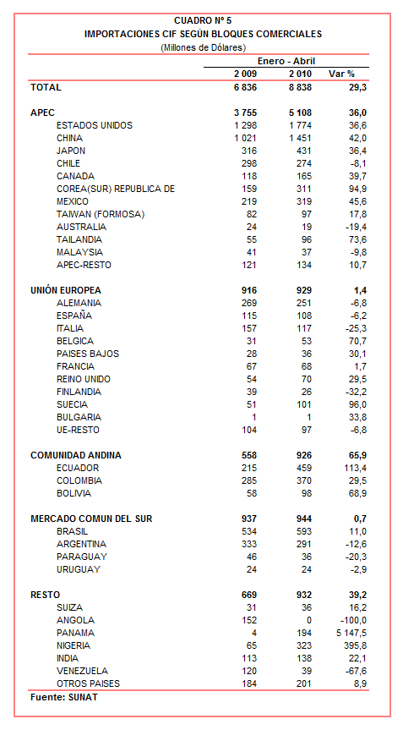

IMPORTACIONES DE PERFUMES Y AGUAS DE TOCADOR

Entre enero y abril las importaciones de perfumes y aguas de tocador ascendieron a US$ 12 millones, registrando un crecimiento de 20,5% respecto de similar período del año anterior. Al mismo tiempo, también se produjo un aumento en la cantidad importada perfumes y aguas de tocador al pasar de 704 toneladas a 850 toneladas.

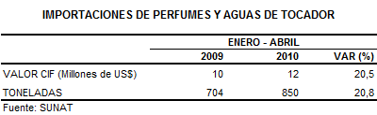

Según países, Colombia fue el principal país de origen de las importaciones de perfumes y aguas de tocador, con una participación del 62% del periodo enero-abril (en el 2009 fue 45%) y un crecimiento de 67,0%. Este resultado se explicó, entre otros factores, por la liberación existente en el pago de arancel, en el marco de la Zona de Libre Comercio Andina vigente desde inicios de 2006. Asimismo, destacó también la importación de estos productos originarias de Francia (12% del total) y Ecuador (8% del total)

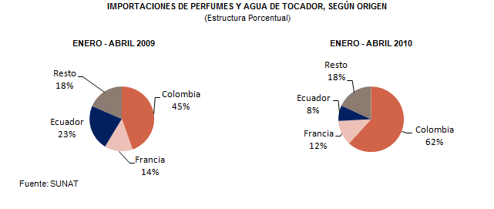
En el periodo enero-abril las principales empresas importadoras de perfumes y aguas de tocador fueron UNIQUE (46% del total), Productos AVON (17% del total) y Perfumerías Unidas (11% del total). UNIQUE importó principalmente desde Colombia y Ecuador; Productos Avon lo hizo desde Colombia, Argentina y Chile, mientras que Perfumerías unidas lo hizo desde Francia, Reino Unido y Estados Unidos.

Gerencia de Comunicaciones e Imagen Institucional
Lima, martes 18 de mayo del 2010.

Las cifras de importaciones para el consumo difieren de las publicadas por el BCRP por un tema metodológico y de cobertura. Salvo que se diga lo contrario, en el presente informe toda mención general a las importaciones se refiere al “valor importado”.
Principal producto importado, con una participación del 35% de las importaciones de máquinas y aparatos de uso doméstico.
El precio promedio del petróleo aumentó de US$/bar. 49,83 a US$/bar. 81,25, entre abril de 2009 y abril de 2010. La cotización corresponde al petróleo WTI, según las cifras presentadas en la Nota Semanal Nº 15 del Banco Central de Reserva del Perú del 23 de abril de 2010.
En el arancel nacional, los perfumes y aguas de tocador se gravan con un arancel de 9%.
El restante 18% está conformado por 39 empresas importadoras.

